练习

1.查询部门编号为30的所有员工

select \* from emp where deptno = 30;

电脑萤幕画面

2.查询最新入职的员工

select \* from emp where empno = (select max(empno) from emp);

日程表

3.查出工资最高的三位员工

select \* from emp order by sal desc limit 3;

4.查出每个部门员工薪资的平均值

select deptno, avg(sal) from emp group by deptno;

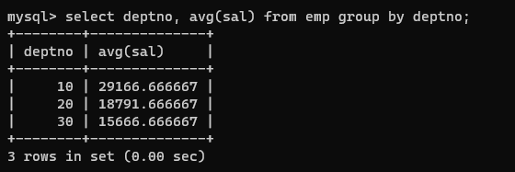

5.查出所有销售员的姓名，工资

select ename, sal from emp where job = '销售员';

6.查询每个部门的员工数量

select deptno, count(deptno) from emp group by deptno;

文本

7.查出不在部门编号为10和30的所有员工

select \* from emp where deptno not in (10,30);

一些文字和图案

8.查出工资大于等于10000小于等于50000的员工信息

select \* from emp where sal not between 10000 and 50000;

电脑屏幕的照片上有字

9.查出没有奖金的员工信息

select \* from emp where comm is null or comm = 0;电脑屏幕的照片上有文字

10.查出工资大于奖金10000以上的员工信息

select \* from emp where sal >10000;

11.给销售员里员工工资最高的姓名前添加“销售能手”

select empno, concat(“销售能手”, ename), job, mgr, birthday, sal, COMM, deptno from emp where sal = (select max(sal) from emp);

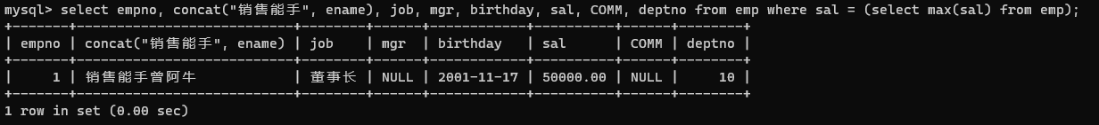

12.查出该公司的员工成本（即所有工资和奖金之和）

select sum(sal) + sum(COMM) from emp;

文本

13.查出公司员工数量

select count(\*) from emp;

14.查出所有姓张员工的信息

select \* from emp where ename like “张%”;

15.查出工资由低到高第5名到第10名的员工的信息

select \* from emp order by sal asc limit 4, 6;

电脑屏幕的照片上有文字

16.按照员工部门编号由大到小排序，如果部门编号一样，按照工资由小到大排序

select \* from emp order by deptno desc, sal asc;

文本

